系统部署说明

目录

1.运行环境 2

1.1硬件环境 2

1.2软件环境 2

2.安装与配置 2

2.1安装JAVA环境 3

2.2安装配置mysql 3

2.3安装配置nginx 4

2.4 安装配置git 5

3.数据导入 5

4.系统部署与配置 6

4.1.后端部署 6

4.2前端部署 8

5.系统启动 8

# 1.运行环境

## 1.1硬件环境

阿里云轻量服务器：1核2G内存 – 5M峰值宽带-系统盘40G SSD云盘

## 1.2软件环境

安装java，MySQL，nginx，git，运行的操作系统环境：centos。

# 2.安装与配置

先在服务器安装了管理面板以便可视化操作，在服务器输入以下指令：

$su

$yum update

$yum install -y wget && wget -O install.sh [http://download.bt.cn/install/install_6.0.sh && sh install.sh](http://download.bt.cn/install/install_6.0.sh%20&&%20sh%20install.sh)

安装完成得到面板地址和账号密码，网址登录面板：

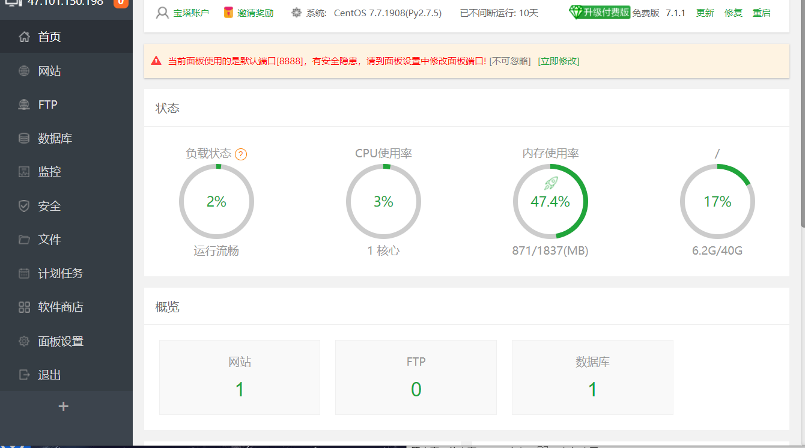

再在宝塔控制面板网站上添加站点，填写域名，完成创建：

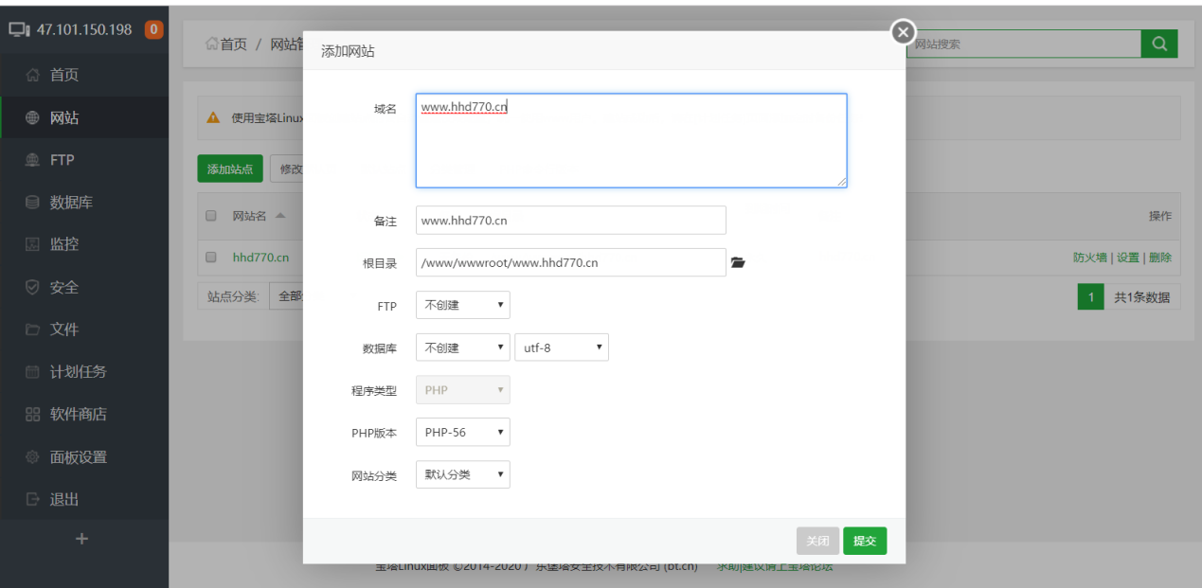

## 2.1安装JAVA环境

默认没有java，去网站下载jre或者jdk，centos选择rpm格式。上传到宝塔面板的一个目录，然后执行

$rpm -ivh jre-8u211-linux-x64.rpm

完成配置。

输入java -version查看安装是否成功。

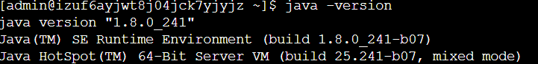

## 2.2安装配置mysql

在面板上的软件商店下载安装mysql：

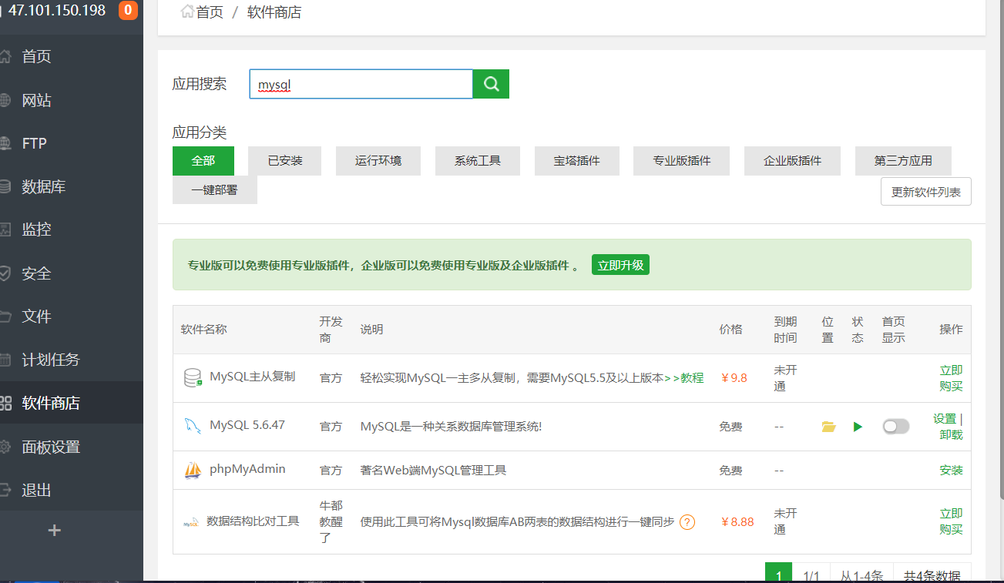

之后上传系统的sql文件执行生成项目数据库。

## 2.3安装配置nginx

在面板上的软件商店下载安装nginx：

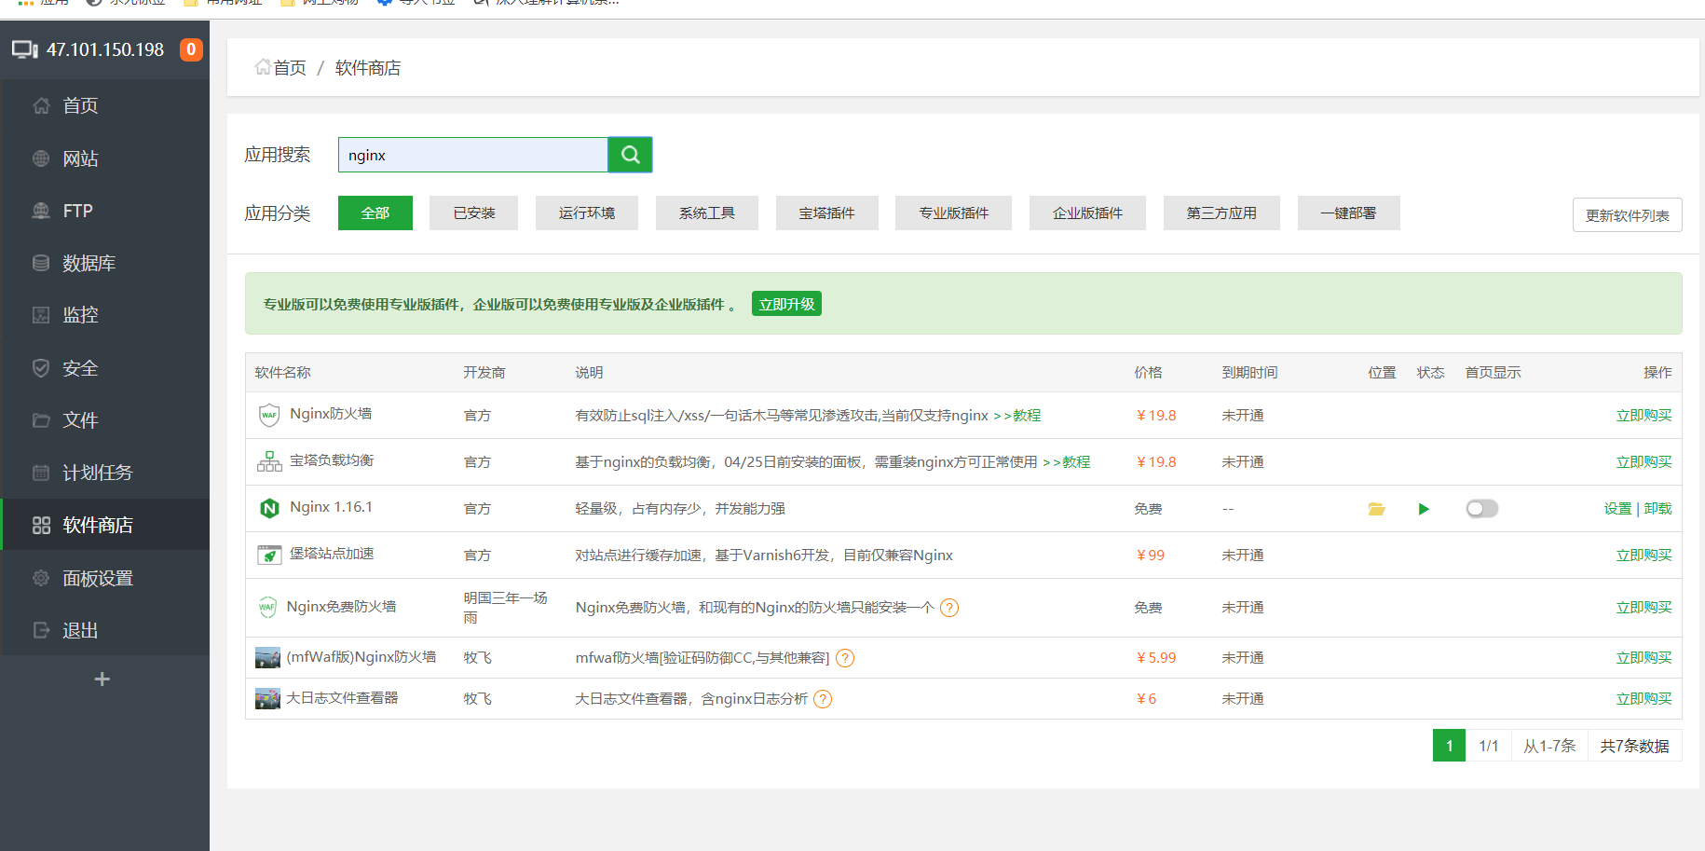

安装完成之后，进入/www/server/nginx/conf，找到nginx.conf文件进行修改：

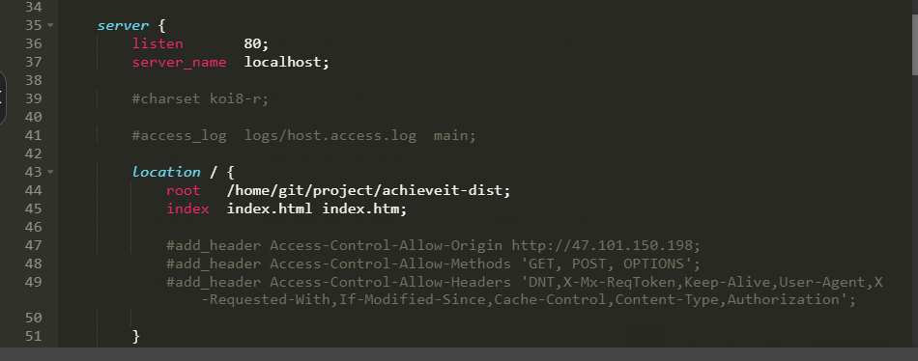

root地址是将要部署的前端项目文件夹。然后在文件中重启nginx配置：

$ nginx -s reload

## 2.4 安装配置git

命令行使用yum安装git：yum install git,输入git –version检查是否安装完成：



创建服务端的用户git：

$ cd /home

$ useradd git

$ passwd git

创建git仓库：

$cd /home

$mkdir git

$git init –bare achieveit.git

# 3.数据导入

使用面板将项目数据库.sql文件上传至服务器，进入MySQL执行 source命令获取项目achieveit数据库：

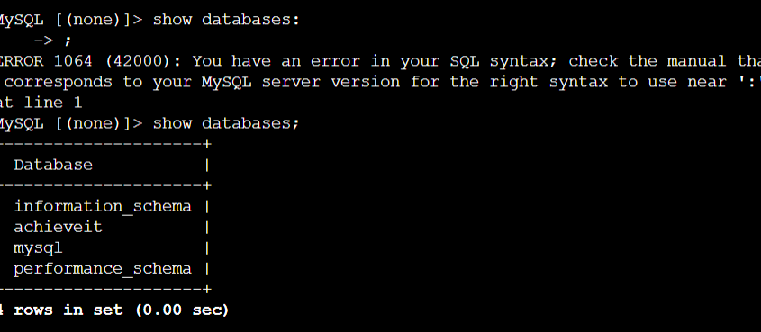

# 4.系统部署与配置

## 4.1.后端部署

先对springboot项目进行打包，在IDEA命令行输入：

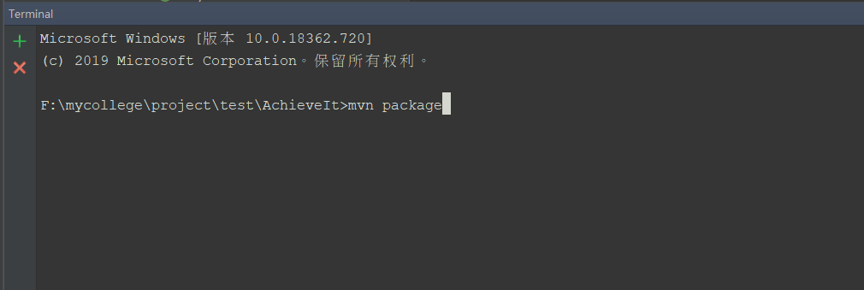

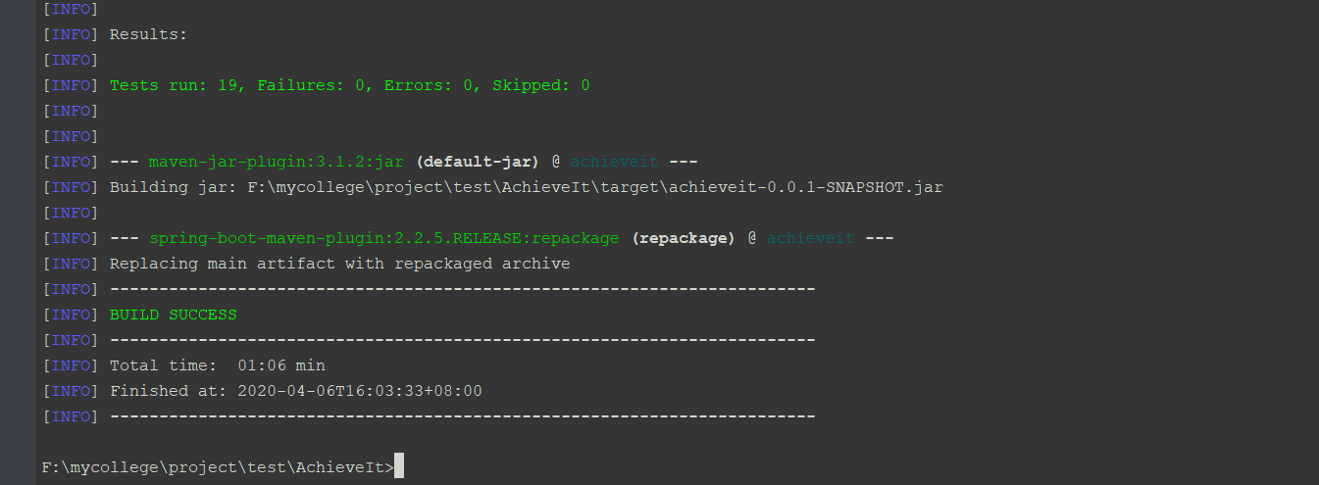生成jar包。再登录面板将生成的jar包上传至网站目录：

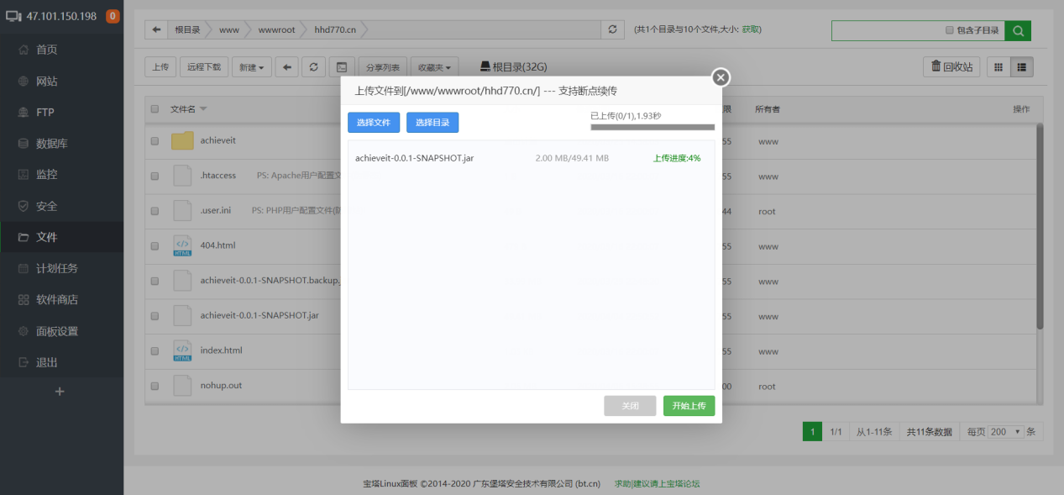

再在这个目录下编写三个项目脚本：

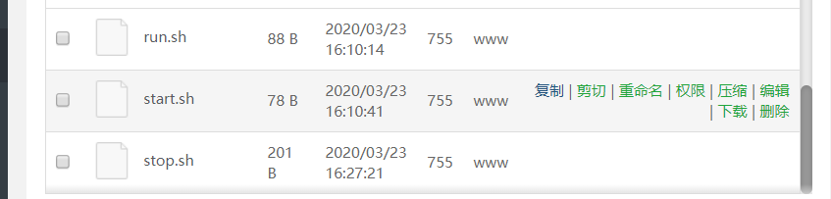

脚本内容：

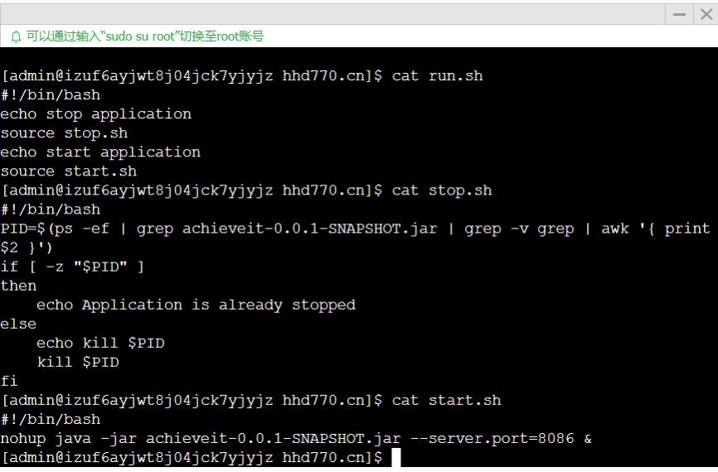

## 4.2前端部署

使用git远程下载前端项目至服务器中，操作如下：

登录git账户进入放置项目的文件中（上面nginx配置中指定目录为/home/git/project/，achieveit-dist为项目文件），输入git命令获取项目：

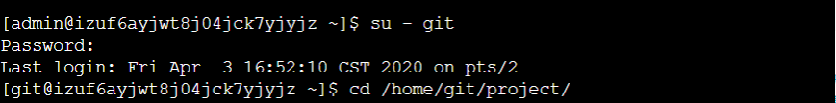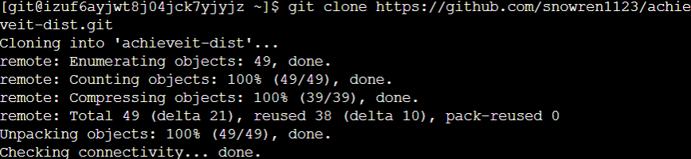



对nginx进行重启。

# 5.系统启动

运行脚本启动，登录网址[www.hhd770.cn](http://www.hhd770.cn),界面如图所示：

